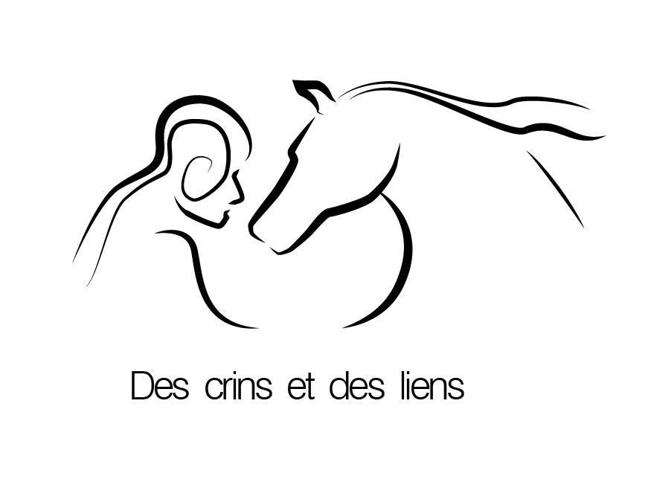
Association Des Crins et des Liens
Reconnue d’intérêt général – RNA : W38003619
Questionnaire de pré-adoption
Adopter un animal, être vivant doué de sensibilité, doit toujours être une décision réfléchie.
Nous vous remercions de répondre à ce questionnaire qui nous permettra de mieux vous connaitre et, ainsi, de vous proposer un âne bien adapté à votre famille et aux conditions de vie que vous pouvez lui offrir.

Nos conditions d’adoption :
- Visite de pré adoption : Nous effectuerons éventuellement une visite de pré adoption chez vous (si vous l’acceptez bien sûr).
- Depuis 2021, la législation impose pour tout adoptant (ou acheteur) d’âne d’obtenir le Certificat d’Engagement et de Connaissances (CEC) puis de respecter un délai de réflexion de 7 jours avant la décision définitive d’adoption (ou d’achat)
- Nous signons un contrat d’adoption avec nos adoptants et suivons les ânes adoptés.
- L’adoption s’accompagne d’un engagement ferme à ne pas faire reproduire les ânesses.
- Nous ne demandons pas de frais d’adoption. Un don libre est bienvenu (donnant lieu, sur demande, à l’établissement d’un reçu fiscal).

Vous êtes toujours intéressé pour adopter un (ou plusieurs) de nos ânes ?

Pour nous permettre de mieux vous connaître et de peut-être vous confier notre (nos) protégé(s), merci de compléter le questionnaire ci-joint et de nous le retourner à descrinsetdesliens@gmail.com

POUR MIEUX VOUS CONNAITRE

Nom :
Prénom :
Adresse :

Code postal
Ville
Tél
Adresse mail :

Votre famille (couple, enfants…)

Votre activité professionnelle :

L’activité professionnelle de votre conjoint :

Quelles sont vos motivations pour l’adoption d’un âne ?

Avez-vous déjà une expérience des ânes. Si oui, laquelle ?

Pensez-vous avoir besoin d’être d’un accompagnement pour l’accueil du (ou des) âne(s) ?

Envisagez-vous d’exercer une activité professionnelle avec les ânes ? Si oui, laquelle ?

Pensez-vous êtes en mesure de subvenir aux besoins du (ou des) âne(s) en cas de soins importants ?
CONDITIONS D’ACCUEIL

Superficie du pré :

Abri :

Distance de votre lieu d’habitation :

Accueillez-vous déjà :

- D’autres équidés : Si oui, merci de préciser

- D’autres animaux : Si oui, merci de préciser

Autres informations sur le lieu d’accueil :

Autres informations que vous souhaitez nous communiquer :

Merci !
Nous reprendrons contact avec vous dès que possible.

